Documento de Requisitos de Produto (PRD) - Versão Completa

Assistente Executivo de IA
Versão: 2.0
Data: 16 de Dezembro de 2025
Autor: Manus AI

1. Visão Geral e Introdução
O Assistente Executivo de IA é uma plataforma inovadora projetada para otimizar a gestão de relacionamentos e a produtividade de executivos, fundadores, gestores comerciais e donos de empresas. O produto funcionará como uma camada de inteligência de negócios sobre tecnologias de IA existentes, centralizando e automatizando tarefas críticas de networking, qualificação de contatos e manutenção de relacionamentos profissionais.
O objetivo principal não é criar um novo modelo de linguagem (LLM), mas sim orquestrar uma suíte de ferramentas e APIs para entregar uma solução coesa, intuitiva e de alto valor agregado. O sistema transformará interações manuais e fragmentadas em um fluxo de trabalho inteligente e acionável, liberando o tempo do executivo para focar em estratégia e negociações.

2. O Problema
Profissionais em posições de liderança e desenvolvimento de negócios enfrentam desafios constantes na gestão de sua rede de contatos. O volume de interações em eventos, reuniões e canais digitais torna difícil lembrar detalhes sobre cada pessoa, manter o relacionamento aquecido e identificar oportunidades estratégicas. As principais dores que este produto se propõe a resolver são:
- Sobrecarga de Informações: Dificuldade em organizar e acessar rapidamente informações sobre contatos, como conversas anteriores, interesses e conexões em comum.
- Perda de Oportunidades: Falha em nutrir relacionamentos importantes por falta de lembretes ou insights sobre o momento certo para uma nova interação.
- Falta de Preparo: Entrar em negociações sem informações estratégicas sobre o interlocutor, seus interesses, histórico profissional e possíveis problemas legais (due diligence).
- Ineficiência Operacional: Gasto excessivo de tempo em tarefas administrativas que poderiam ser automatizadas, como redigir e-mails, criar convites para reuniões (invites) ou elaborar ofícios.

3. Público-Alvo
O produto é destinado a profissionais que dependem de uma forte rede de relacionamentos para alcançar seus objetivos de negócio. Os perfis principais incluem:
Perfil de Usuário | Necessidades Principais | Exemplo de Uso
Executivos e C-Level | Otimização de tempo, preparação para reuniões estratégicas, manutenção de networking de alto nível. | Antes de uma reunião, consultar o perfil do contato para ver um resumo de interações e notícias recentes.
Fundadores de Startups | Construção de rede de investidores e parceiros, qualificação rápida de contatos, agilidade em comunicação. | Digitalizar o cartão de um investidor, gravar um áudio com notas e ter o contato automaticamente no CRM.
Gestores Comerciais | Qualificação de leads high-ticket, mapeamento de contas, nutrição de prospects e clientes, gestão de pipeline. | Usar a IA para sugerir estratégias de aproximação para um lead com base em seu perfil no LinkedIn.
Donos de Empresas | Manutenção de relacionamentos com clientes-chave, identificação de novas oportunidades de negócio, due diligence. | Realizar uma verificação KYC rápida de um potencial parceiro de negócios para avaliar riscos.

4. Funcionalidades do Produto
As funcionalidades serão divididas em módulos para facilitar o desenvolvimento e a compreensão.

Módulo 1: CRM Inteligente e Captura de Dados (MVP)
Funcionalidade | Descrição | Tecnologia Sugerida
Digitalização de Cartões de Visita | O usuário tira uma foto de um cartão de visita. A IA extrai as informações (nome, cargo, empresa, e-mail, telefone) e cria um novo contato no CRM interno. | OCR (Reconhecimento Óptico de Caracteres) via API
Notas por Áudio | O usuário grava um áudio com notas sobre um contato ou reunião. A IA transcreve o áudio, resume os pontos-chave, identifica tarefas e anexa as informações ao perfil do contato de forma padronizada e em tabelas dinâmicas. | API de Transcrição de Áudio (Speech-to-Text) e LLM
CRM Simplificado | Uma interface limpa para visualizar e gerenciar contatos. Cada contato terá um perfil com histórico de interações, notas, arquivos e as informações enriquecidas pela IA. | Banco de Dados (SQL ou NoSQL) e Frontend Web/Mobile

Módulo 2: Inteligência e Enriquecimento de Perfil
Funcionalidade | Descrição | Tecnologia Sugerida
Mapeamento de Perfil e Redes Sociais | Com base no e-mail ou nome do contato, a IA busca e consolida informações de perfis públicos, principalmente do LinkedIn (cargo, histórico profissional, conexões, publicações). | APIs de Redes Sociais (LinkedIn, Twitter/X)
Verificação de Árvore de Relacionamentos | A IA identifica e exibe conexões em comum entre o usuário e o contato, analisando a rede de contatos do usuário e os perfis públicos. | Análise de Grafos, APIs de Redes Sociais
KYC (Know Your Client) | Realiza uma verificação automatizada em fontes públicas para identificar processos judiciais, menções negativas na mídia ou outros "red flags" associados a um contato ou empresa. | APIs de verificação de antecedentes e busca em notícias

Módulo 3: Automação e Ação Estratégica
Funcionalidade | Descrição | Tecnologia Sugerida
Estratégias de Aproximação | Com base no perfil enriquecido do contato, a IA sugere tópicos de interesse, pontos em comum e estratégias de negociação para facilitar a primeira abordagem ou uma nova conversa. | LLM com base nos dados coletados
Lembretes de Nutrição de Relacionamento | O sistema cria lembretes inteligentes para reativar contatos importantes, sugerindo o momento e o motivo para a interação (ex: aniversário da empresa, uma notícia relevante, etc.). | LLM, APIs de Notícias, Sistema de Notificações
Assistente de Redação | A IA ajuda a redigir e-mails, ofícios e convites para reuniões (invites) com base em templates e no contexto do relacionamento. Inclui a funcionalidade de aplicar um papel timbrado (gerado via template estilo Canva). | LLM, APIs de Geração de Documentos/Imagens
Sugestão de Conteúdo para Redes Sociais | Com base no perfil de um contato, a IA sugere temas ou formatos de conteúdo que poderiam ser criados em conjunto (ex: uma live, um artigo) para fortalecer a marca de ambos. | LLM

5. Proposta de Arquitetura Técnica
Propõe-se uma arquitetura de microsserviços baseada em nuvem, que oferece escalabilidade e flexibilidade para integrar diferentes APIs.
- Frontend: Uma aplicação web (React/Vue.js) e/ou mobile (React Native/Flutter) que se comunica com o Backend via API REST ou GraphQL.
- Backend (Camada de Orquestração): Um serviço central (ex: Node.js, Python) responsável por gerenciar a lógica de negócios, a autenticação de usuários e orquestrar as chamadas para os serviços de IA.
- Serviços de IA (APIs Externas): LLM (OpenAI GPT-4, Anthropic Claude), OCR (Google Vision, Azure AI), Speech-to-Text (Whisper), Análise de Redes Sociais, KYC/Background Check.
- Banco de Dados: PostgreSQL ou MongoDB para armazenar dados de usuários, contatos, notas e relacionamentos.
- Infraestrutura: Docker para conteinerização e Kubernetes para orquestração em um provedor de nuvem (AWS, Azure, GCP).

Diagrama de Arquitetura do Sistema
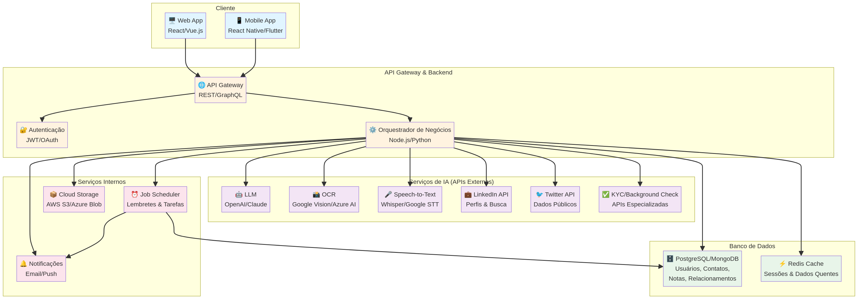

6. Roadmap de Desenvolvimento

Fase 1: MVP (Produto Mínimo Viável)
O foco do MVP é validar a proposta de valor central: capturar e organizar contatos de forma inteligente.
- Funcionalidades:
- Login de usuário.
- Digitalização de cartões de visita (OCR) e criação de contato.
- Transcrição de notas por áudio e associação ao contato.
- CRM Simplificado para visualização dos contatos e notas.
Objetivo: Testar a usabilidade e a eficácia das funcionalidades de captura de dados com um grupo de usuários beta.

Fase 2: Lançamento Comercial
Após o feedback do MVP, a próxima fase foca no enriquecimento dos dados e na automação.
- Funcionalidades:
- Mapeamento de perfis do LinkedIn.
- Verificação de árvore de relacionamentos (conexões em comum).
- Lembretes de nutrição de relacionamento (versão inicial).
- Assistente de redação para e-mails simples.
Objetivo: Lançar o produto comercialmente, oferecendo diferenciais claros em relação a um CRM tradicional.

Fase 3: Expansão e Inteligência Avançada
Nesta fase, o produto se torna um verdadeiro assistente proativo.
- Funcionalidades:
- Integração com KYC.
- Sugestões de estratégias de aproximação.
- Geração de ofícios e invites com templates customizáveis.
- Sugestão de conteúdo para redes sociais.
Objetivo: Consolidar o produto como uma ferramenta indispensável para executivos, com alto grau de inteligência e automação.

Diagrama de Fluxo: Captura de Contato
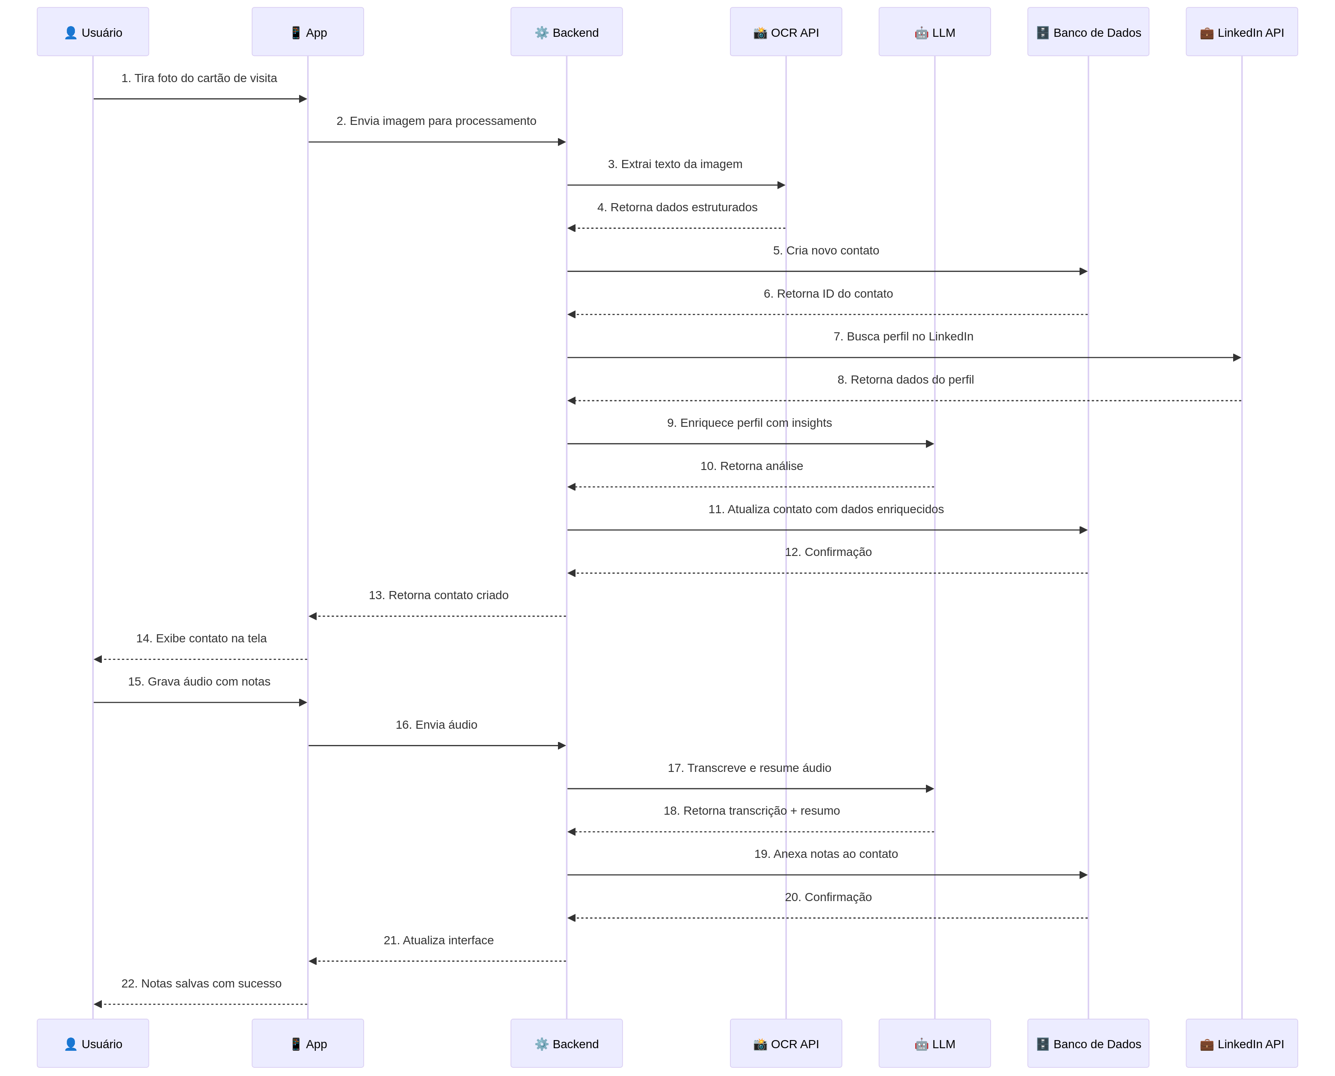

Diagrama de Fluxo: Enriquecimento de Perfil
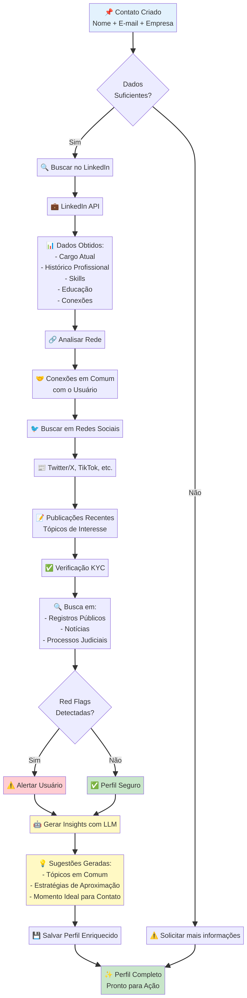

7. Sugestões Complementares
Para evoluir o produto, as seguintes funcionalidades podem ser consideradas no futuro:
- Integração com Calendário: Sincronizar com Google Calendar/Outlook para cruzar informações de reuniões com perfis de contatos e sugerir pautas ou follow-ups.
- Análise de Sentimento: Analisar o tom de e-mails e comunicações trocadas para medir a "saúde" do relacionamento.
- Gamificação: Criar um sistema de pontuação para incentivar o usuário a manter sua rede de contatos "aquecida".
- Plugin para Navegador: Uma extensão para Chrome que permita capturar contatos diretamente do LinkedIn e outras redes, enviando-os para o CRM do assistente.

8. Modelo de Negócio e Estratégia de Go-to-Market

Modelo de Monetização
Componente | Descrição
Software as a Service (SaaS) | O acesso à plataforma será baseado em uma assinatura mensal ou anual. Diferentes planos (tiers) podem ser oferecidos, com limites variados de contatos, armazenamento e acesso a funcionalidades premium.
Sistema de Créditos | Ações que consomem mais recursos de IA (como transcrições de áudio longas, análises de perfil complexas ou verificações KYC) consumirão créditos. Os usuários receberão uma cota de créditos com sua assinatura e poderão comprar pacotes adicionais.

Estratégia de Go-to-Market (GTM)
A entrada no mercado será focada em gerar valor e criar uma base de usuários qualificada através de uma oferta combinada.
- Venda Casada com Consultoria High-Ticket:
- O produto será oferecido como uma ferramenta de valor agregado para clientes que contratarem serviços de consultoria de alto valor.
- Clientes da consultoria receberão um volume generoso de créditos para utilizar a plataforma extensivamente.
- Criar os primeiros power users, coletar feedback de alta qualidade e gerar cases de sucesso.
- Expansão para o Mercado SaaS:
- Após a validação com o grupo inicial, o produto será lançado como uma solução SaaS independente.
- A estratégia de marketing utilizará os cases de sucesso da fase de consultoria para atrair novos clientes.

9. Guia de Implementação para o Desenvolvedor (MVP)
Esta seção detalha os requisitos técnicos para o desenvolvimento do MVP, com foco em um aplicativo mobile (iOS/Android).

Stack Tecnológico Recomendado para o MVP
- Frontend (Mobile): React Native ou Flutter. React Native pode ter uma sinergia melhor se a equipe de desenvolvimento já tiver experiência com React para a web.
- Backend: Node.js (com Express/Fastify) ou Python (com FastAPI/Django). A escolha pode depender da preferência da equipe.
- Banco de Dados: PostgreSQL pela robustez ou MongoDB pela flexibilidade com documentos JSON.
- Cloud: AWS, Google Cloud ou Azure para hospedagem do backend, banco de dados e armazenamento de arquivos.

Especificação dos Endpoints de API (MVP)
O backend deverá expor os seguintes endpoints para o aplicativo mobile:
- Autenticação:
- POST /auth/register
- POST /auth/login
- GET /auth/me
- Contatos:
- POST /contacts/upload-card
- POST /contacts/{id}/audio-note
- GET /contacts
- GET /contacts/{id}
- PUT /contacts/{id}
- DELETE /contacts/{id}

Cronograma Estimado para o MVP (8 semanas)
Semana(s) | Atividade | Foco
1 | Setup e Arquitetura | Configuração do ambiente de desenvolvimento, inicialização dos projetos e setup do banco de dados.
2-3 | Autenticação e Estrutura do App | Implementação do fluxo de registro e login. Criação da navegação principal do aplicativo.
4-5 | Integração com OCR (Cartão de Visita) | Desenvolvimento do fluxo de captura de imagem, criação do endpoint e integração com a API de OCR.
6-7 | Integração com Speech-to-Text (Notas por Áudio) | Desenvolvimento da funcionalidade de gravação de áudio, criação do endpoint e integração com as APIs de transcrição e LLM.
8 | Testes, Refinamento e Deploy | Testes ponta a ponta, correção de bugs, refinamento da interface e deploy para beta.

